

МИНИСТЕРСТВО ОБРАЗОВАНИЯ И НАУКИ РОССИЙСКОЙ ФЕДЕРАЦИИ

Федеральное государственное бюджетное образовательное учреждение

высшего образования

«КУБАНСКИЙ ГОСУДАРСТВЕННЫЙ УНИВЕРСИТЕТ»

ФАКУЛЬТЕТ КОМПЬЮТЕРНЫХ ТЕХНОЛОГИЙ И ПРИКЛАДНОЙ МАТЕМАТИКИ

Кафедра вычислительных технологий

ОТЧЕТ

по лабораторной работе № 6

Дисциплина: Нейросетевые и нечёткие модели.

Тема: Метод анализа иерархий.

Выполнил:

ст. гр. 49

Коваль Н.И.

Преподаватель:

Крамаренко А.А.

**Цель работы**

Изучить метод анализа иерархий.

**Индивидуальное задание 1**

Абсолютные показатели качества двигателей различных вариантов приведены в следующей таблице (рисунок 1). Найти оптимальный вариант двигателя.

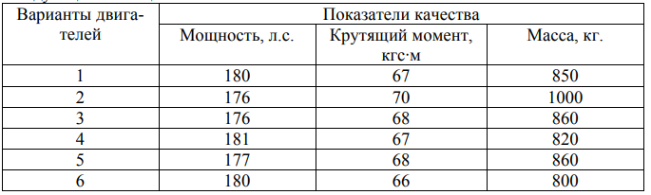

Рисунок 1 - Абсолютные показатели качества двигателей

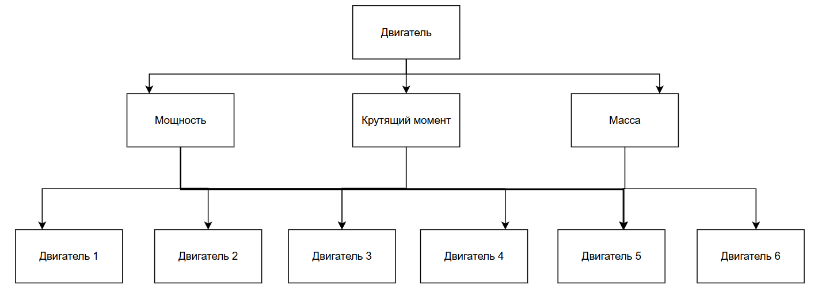

Рисунок 2 – Дерево альтернатив

Метод анализа иерархий относится к классу критериальных методов. МАИ приводит лицо принимающее решение к варианту, который наилучшим образом согласующемуся с его пониманием сути проблемы и требованиями к ее решению. Этапы метода:

1. Выделение проблемы. Определение цели
2. Выделение основных критериев и альтернатив.
3. Построение иерархии: дерево от цели через критерии к альтернативам.
4. Построение матрицы попарных сравнений критериев по цели и альтернатив по критериям.
5. Применение методики анализа полученных матриц.
6. Определение весов альтернатив по системе иерархии.

Матрица парных сравнений для поля мощность:

|  |  |  |  |  |  |  |
| --- | --- | --- | --- | --- | --- | --- |
| Mn | 180 | 176 | 176 | 181 | 177 | 180 |
| 180 | 1 | 2 | 2 | 5 | 3 | 1 |
| 176 | 1/2 | 1 | 1 | 1/5 | 1/2 | 1/3 |
| 176 | 1/2 | 1 | 1 | 1/5 | 1/2 | 1/3 |
| 181 | 1/5 | 5 | 5 | 1 | 3 | 3 |
| 177 | 1/3 | 2 | 2 | 1/3 | 1 | 1/3 |
| 180 | 1 | 3 | 3 | 1/3 | 3 | 1 |

Матрица парных сравнений для поля момент:

|  |  |  |  |  |  |  |
| --- | --- | --- | --- | --- | --- | --- |
| Km | 67 | 70 | 68 | 67 | 68 | 66 |
| 67 | 1 | 5 | 3 | 1 | 3 | 2 |
| 70 | 1/5 | 1 | 3 | 5 | 3 | 5 |
| 68 | 1/3 | 1/3 | 1 | 2 | 1 | 3 |
| 67 | 1 | 1/5 | 1/2 | 1 | 1/2 | 2 |
| 68 | 1/3 | 1/3 | 1 | 2 | 1 | 3 |
| 66 | 1/2 | 1/5 | 1/3 | 1/2 | 1/3 | 1 |

Матрица парных сравнений для поля масса:

|  |  |  |  |  |  |  |
| --- | --- | --- | --- | --- | --- | --- |
| M | 850 | 1000 | 860 | 820 | 860 | 800 |
| 850 | 1 | 1/3 | 1/2 | 3 | 1/2 | 5 |
| 1000 | 3 | 1 | 2 | 5 | 2 | 9 |
| 860 | 2 | 1/2 | 1 | 3 | 1 | 5 |
| 820 | 1/3 | 1/5 | 1/3 | 1 | 1/3 | 3 |
| 860 | 2 | 1/2 | 1 | 3 | 1 | 9 |
| 800 | 1/5 | 1/9 | 1/5 | 1/3 | 1/9 | 1 |

Матрица сравнений:

|  |  |  |  |
| --- | --- | --- | --- |
| S | Мощность(Mn) | К. момент(Km) | Масса(M) |
| Мощность(Mn) | 1 | 5 | 2 |
| К. момент(Km) | 1/5 | 2 | 1/3 |
| Масса(M) | 1/2 | 3 | 2 |

Следующий шаг состоит в вычислении вектора приоритетов по данной матрице. В математических терминах это вычисление главного собственного вектора, который после нормализации становится вектором приоритетов. Относительные веса вычисляются в виде средних значений элементов соответствующих строк нормализованной матрицы N, элементы которой определяются путем деления элементов каждого столбца матрицы парных сравнений на сумму элементов этого же столбца.

|  |  |  |  |  |  |  |
| --- | --- | --- | --- | --- | --- | --- |
| NMn | 180 | 176 | 176 | 181 | 177 | 180 |
| 180 | 0,28 | 0,14 | 0,14 | 0,71 | 0,27 | 0,17 |
| 176 | 0,14 | 0,07 | 0,07 | 0,03 | 0,05 | 0,06 |
| 176 | 0,14 | 0,07 | 0,07 | 0,03 | 0,05 | 0,06 |
| 181 | 0,06 | 0,36 | 0,36 | 0,14 | 0,27 | 0,50 |
| 177 | 0,09 | 0,14 | 0,14 | 0,05 | 0,09 | 0,06 |
| 180 | 0,28 | 0,21 | 0,21 | 0,05 | 0,27 | 0,17 |

|  |  |  |  |  |  |  |
| --- | --- | --- | --- | --- | --- | --- |
|  | 67 | 70 | 68 | 67 | 68 | 66 |
| 67 | 0,30 | 0,71 | 0,34 | 0,09 | 0,34 | 0,13 |
| 70 | 0,06 | 0,14 | 0,34 | 0,43 | 0,34 | 0,31 |
| 68 | 0,10 | 0,05 | 0,11 | 0,17 | 0,11 | 0,19 |
| 67 | 0,30 | 0,03 | 0,06 | 0,09 | 0,06 | 0,13 |
| 68 | 0,10 | 0,05 | 0,11 | 0,17 | 0,11 | 0,19 |
| 66 | 0,15 | 0,03 | 0,04 | 0,04 | 0,04 | 0,06 |

|  |  |  |  |  |  |  |
| --- | --- | --- | --- | --- | --- | --- |
|  |  |  |  |  |  |  |
|  | 0,12 | 0,13 | 0,10 | 0,20 | 0,10 | 0,16 |
|  | 0,35 | 0,38 | 0,40 | 0,33 | 0,40 | 0,28 |
|  | 0,23 | 0,19 | 0,20 | 0,20 | 0,20 | 0,16 |
|  | 0,04 | 0,08 | 0,07 | 0,07 | 0,07 | 0,09 |
|  | 0,23 | 0,19 | 0,20 | 0,20 | 0,20 | 0,28 |
|  | 0,02 | 0,04 | 0,04 | 0,02 | 0,02 | 0,03 |

|  |  |  |  |
| --- | --- | --- | --- |
|  |  |  |  |
|  | 0,59 | 0,50 | 0,46 |
|  | 0,12 | 0,20 | 0,08 |
|  | 0,29 | 0,30 | 0,46 |

Средние значения элементов строк:

$$P_{1}\left(k\right)=\left(A_{1j}+…+A_{1n}\right)/n$$

Если столбцы нормализованной матрицы идентичны, то исходная матрица сравнений является согласованной. Если матрица парных сравнений не является согласованной, то для нее находят индекс согласованности, который дает информацию о степени нарушения согласованности. В результате в соответствии с методом анализа иерархий вычисляется коэффициент согласованности в виде:

$$CR= \frac{CI}{RI}$$

Где $n_{max}$

$$n_{max}=A × P_{n}(k)$$

$$CI= \frac{n_{max}-n}{n-1}-коэффициент согласованности матрицы$$

$$RI= \frac{1.98\left(n-2\right)}{n}-стохастический коэффициент согласованности$$

Уровень несогласованности матрицы массы:

$$n_{max}=\left(\begin{matrix}\begin{matrix}\begin{matrix}1 \\ 3 \\ 2\end{matrix} & \begin{matrix}\frac{1}{3} \\ 1 \\ \frac{1}{2}\end{matrix} & \begin{matrix}\frac{1}{2} \\ 1 \\ 1\end{matrix}\end{matrix} & \begin{matrix}\begin{matrix}3 \\ 1 \\ 1\end{matrix} & \begin{matrix}\frac{1}{2} \\ 1 \\ 1\end{matrix} & \begin{matrix}5 \\ 1 \\ 1\end{matrix}\end{matrix} \\ \begin{matrix}\begin{matrix}\frac{1}{3} \\ 2 \\ \frac{1}{5}\end{matrix} & \begin{matrix}\frac{1}{5} \\ \frac{1}{2} \\ \frac{1}{9}\end{matrix} & \begin{matrix}\frac{1}{3} \\ 1 \\ \frac{1}{5}\end{matrix}\end{matrix} & \begin{matrix}\begin{matrix}1 \\ 3 \\ \frac{1}{3}\end{matrix} & \begin{matrix}\frac{1}{3} \\ 1 \\ \frac{1}{9}\end{matrix} & \begin{matrix}3 \\ 9 \\ 1\end{matrix}\end{matrix}\end{matrix}\right)×\left(\begin{matrix}0.1334 \\ 0.3590 \\ \begin{matrix} 0.1973 \\ 0.0683 \\ \begin{matrix}0.2182 \\ 0.0303\end{matrix}\end{matrix}\end{matrix}\right)= \left(\begin{matrix}0.8174 \\ 2.2047 \\ \begin{matrix}1.2183 \\ 0.4141 \\ \begin{matrix}1.3397 \\ 0.1834\end{matrix}\end{matrix}\end{matrix}\right)$$

Отсюда получаем

$n_{max}= 0.8174+ 2.2047+ 1.2183+ 0.4141+ 1.3397+ 0.1834$*= $6.1775$*

$$CI= \frac{6.1775-6}{6-1}= \frac{0.1775}{5}=0.0355$$

$$RI= \frac{1.98\left(6-2\right)}{6}= 1.3200$$

$$CR= \frac{0.0355 }{1.3200}= 0.0269$$

**Индивидуальное задание 2**

Произвести описание, оценку и выбор наилучшего объекта (услуги) из шести вариантов по шести критериям, согласно вашему варианту, используя метод анализа иерархий. Вариант показан на рисунке 2.

Рисунок 2 – Вариант задания

Были выбраны такие параметры для сравнения как: цена, мощность, объём, бренд, функции, дизайн и размеры. Получена на основании экспертной оценке матрица сравнений.

|  |  |  |  |  |  |  |
| --- | --- | --- | --- | --- | --- | --- |
|  | Цена | $$Мощность$$ | Объём | Бренд | $$Функции$$ | $$Дизайн и размеры$$ |
| Цена | 1 | 3 | 5 | 4 | 6 | 2 |
| $$Мощность$$ | $$\frac{1}{3}$$ | 1 | 3 | $$2$$ | $$4$$ | $$\frac{1}{2}$$ |
| Объём | $$\frac{1}{5}$$ | $$\frac{1}{3}$$ | 1 | $$2$$ | $$3$$ | $$\frac{1}{4}$$ |
| Бренд | $$\frac{1}{4}$$ | $$\frac{1}{2}$$ | $$\frac{1}{2}$$ | 1 | 3 | $$\frac{1}{3}$$ |
| $$Функции$$ | $$\frac{1}{6}$$ | $$\frac{1}{4}$$ | $$\frac{1}{3}$$ | $$\frac{1}{3}$$ | 1 | $$\frac{1}{5}$$ |
| $$Дизайн и размеры$$ | $$\frac{1}{2}$$ | 2 | 4 | $$3$$ | 5 | 1 |

**Результат работы программы:**

Получение уровня несогласованности матрицы, показано на рисунке 3.

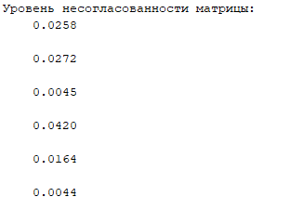

Рисунок 3 – уровень несогласованности матрицы

Итоговый результат, показан на рисунке 5.

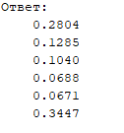

Рисунок 5 – Итоговый результат

**Вывод:**

Изучен метод анализа иерархий.